Министерство образования и науки Челябинской области

Государственное бюджетное профессиональное образовательное учреждение

«Южно-Уральский государственный технический колледж»

ЗАЩИЩЕНО

ОЦЕНКА_________________

Преподаватель А. В. Рявкина

_______________

ОЦЕНКА_________________

Преподаватель И. Ю. Женихова

_______________

ОТЧЕТ

о прохождении практики УП.01

по ПМ.01 Эксплуатация и модификация информационных систем

для специальности 09.02.04  
Информационные системы (по отраслям)

|  |  |  |
| --- | --- | --- |
| Руководитель  специальности 09.02.04  _______________ Рявкина А.В. |  | Разработал  Студент группы ИС-306/б  __________Фамилия И.О. |

Челябинск, 2019

# 1 Основы web-технологий

Задание для учебной практики по разделу 1:

По предложенным макетам создать:

* стилевое оформление сайта с помощью каскадных таблиц стилей;
* скомпоновать страницы сайта;
* создать элементы пользовательского интерфейса;
* создать динамические элементы сайта;
* спроектировать и разработать интерфейс пользователя.

1. Макет

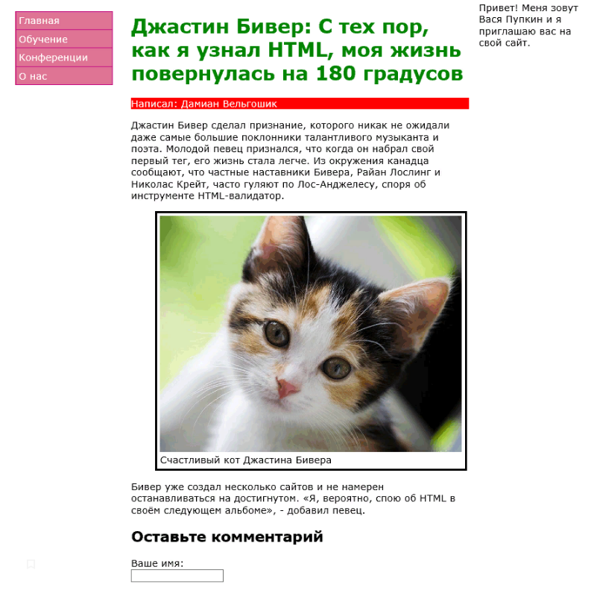

Решение

Hnml

CSS

1. Макет

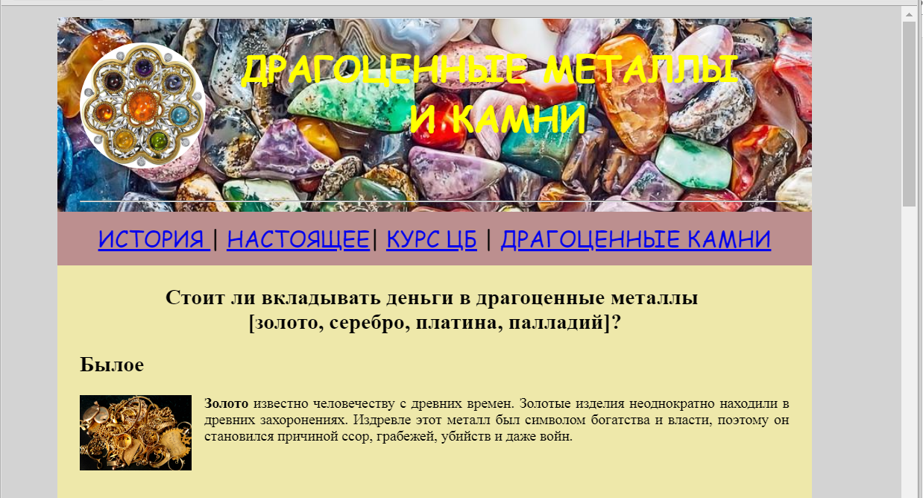

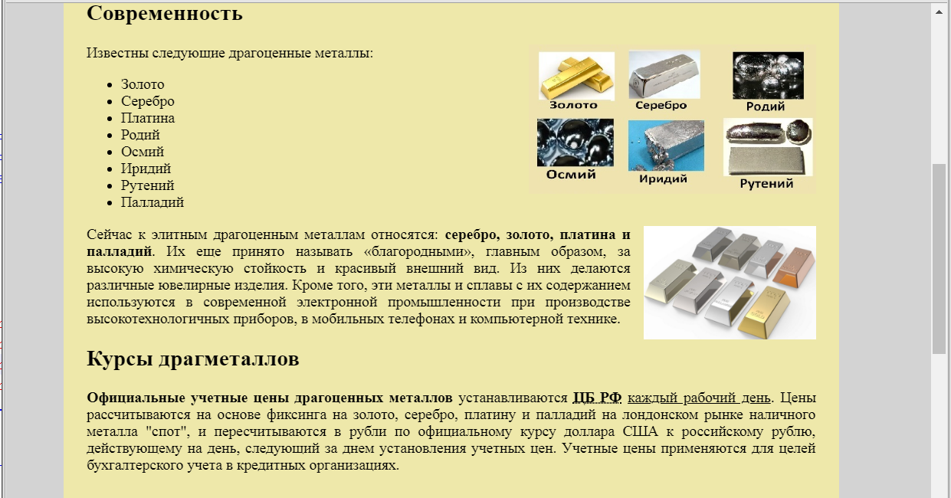

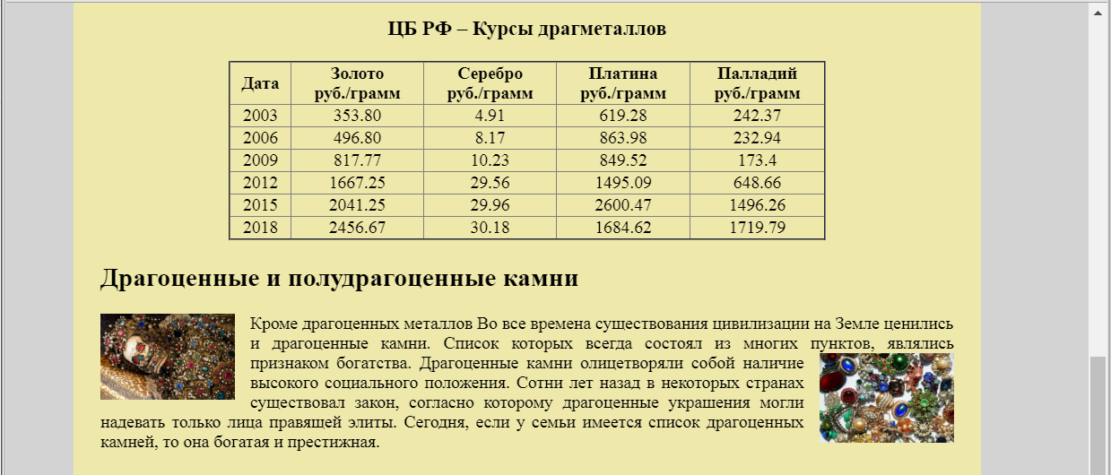

Решение

1. Макет

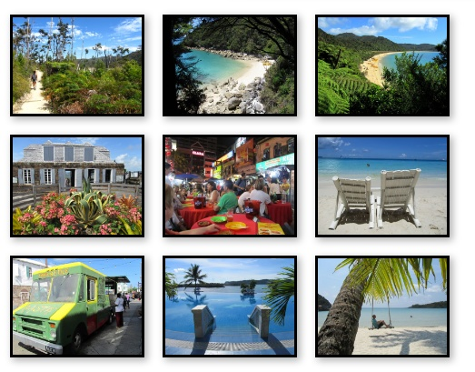

Решение

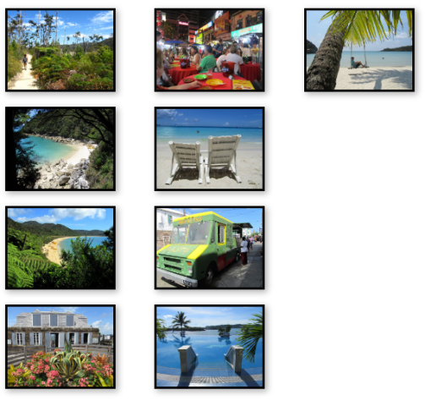

Решение

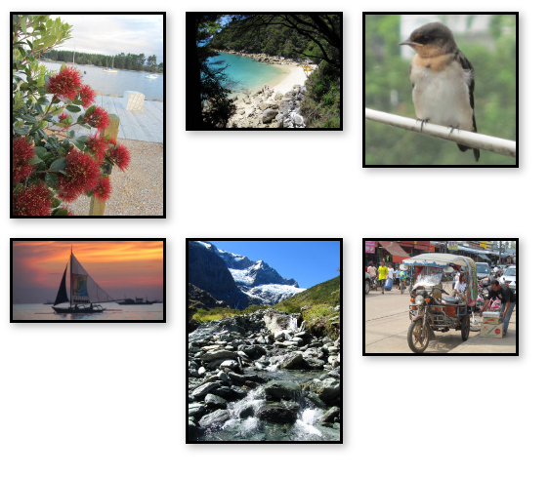

Решение

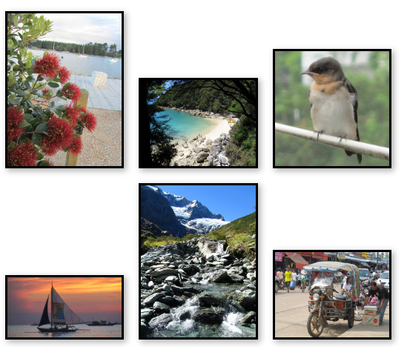

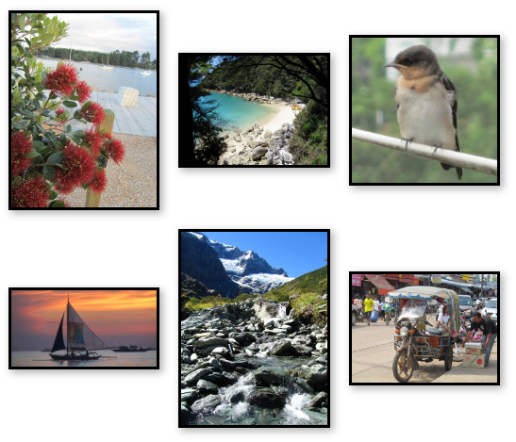

Решение

1. Макет

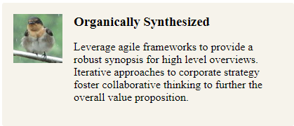

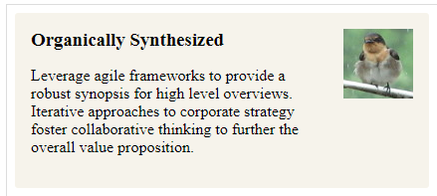

1. С помощью flexbox построить страницу по макету

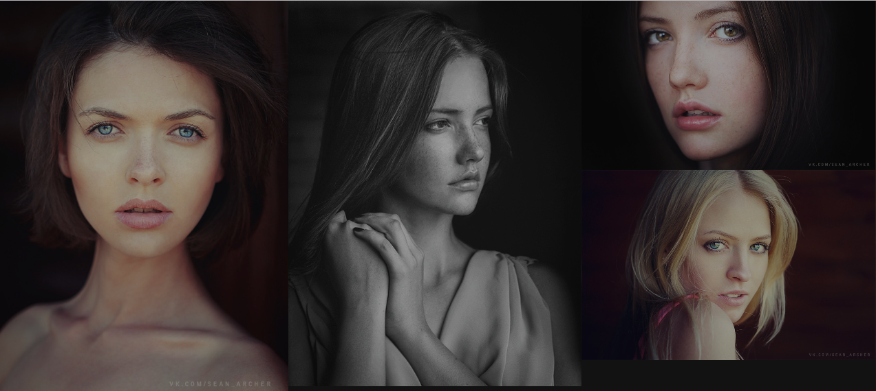

1. Создайте адаптивную галерею о спортсменах (актерах, музыкантах и т.д.), используя карточки

Решение

1. Создать адаптивную галерею карточек по предложенной тематике

Решение

1. Создать слайдер-аккардион
2. Создать страницу-резюме фрилансера

# 2 Разработка клиентских приложений